ПЛАТИНОМЕТАЛЛЬНАЯ МИНЕРАЛИЗАЦИЯ В ХРОМИТОВЫХ РУДАХ ОФИОЛИТОВ ВОСТОЧНОГО САЯНА
(ОСПИНСКО-КИТОЙСКИЙ И ХАРАНУРСКИЙ РАЙОНЫ)

Киселева О.Н., Жмодик С.М., Агафонов Л.В.
Геологический институт геологии и м алогии им. В.С. Соболева СО РАН, Новосибирск,
e-mail: kiseleva_on@igm.nsc.ru; zhmodik@igm.nsc.ru

Подиформные хромититы офиолитовых комплексов часто содержат платинометалльную минерализацию с Os, Ir, Ru специализацией, что особенно характерно для высокохромистых хромититов. Уровень концентраций и минеральный состав элементов платиновой группы (ЭПГ) в ультрабазитах и хромитовых рудах отражает различные условия формирования [Barnes et al., 1985] и более поздние стадии преобразования этих пород. В хромититах Оспинско-Китойского и Харанурского массивов установлено два типа распределения ЭПГ и разнообразная платинометалльная минерализация, возникновение которой связано с различными процессами и источниками рудного вещества.
Изучаемые массивы расположены в юго-восточной части Восточного Саяна. Оспинско-Китойский и Харанурский массивы представляют собой интенсивно деформированные тектонические покровы, входящие в состав офиолитового пояса, представленного в виде двух ветвей – Северной и Южной, обрамляющих Гарганскую «глыбу» [Добрецов и др., 1988]. Массивы сложены в основном дунитами, гарцбургитами, часто серпентинизированными и углеродизированными. Широко представлены продукты метасоматического преобразования ультрабазитов – тальк-карбонатные породы, листвениты и родингиты. В пределах обоих массивов выявлено большое количество разномасштабных рудопроявлений хромититов, приуроченых к участкам серпентинизированных дунитов.
Хромитовые руды имеют следующий минеральный состав: хромшпинелиды 10-80%, силикаты 10-80%, сульфиды, арсениды Ni, Pb, Fe, а также сульфаты – барит, скотландит [PbSO₃] самородные сплавы Ni₃Fe, минералы платиновой группы (МПГ), Au – в сумме около 10%. Силикаты в хромититах представлены оливином и вторичными продуктами изменения, главным образом группы серпентина. Химический состав рудных хромшпинелидов варьирует от собственно хромитов до хромпикотитов.
При изучении распределения ЭПГ в различных структурно-текстурных разновидностях хромитовых руд было установлено, что закономерное увеличение содержания ЭПГ происходит от убоговкрапленных к массивным рудам. Такая зависимость характерна, прежде всего, для тугоплавких ЭПГ (Os, Ir, Ru). Содержания Pt, Pd меняются незначительно. Значения Pd/Ir < 1 и с увеличением доли хромита в рудах Pd/Ir отношение уменьшается (рис. 1а). Распределение ЭПГ в хромитовых рудах изученных офиолитовых комплексов соответствует таковому для полиформных хромититов других регионов – (Ru-Ir-Os)-геохимический тип (Рай-Из, Оман массивы и др.). На Ильчирском участке обнаружен образец хромитита с аномально высокими для этих пород концентрациями Rh, Pt, Pd (рис. 1б). Там же ранее были обнаружены [Орсоев и др., 2001] образцы хромититов с повышенными концентрациями легкоплавких ЭПГ отнесенных к (Pt-Pd)-геохимическому типу.
В тяжелой фракции хромититов исследованных участков установлена разнообразная платинометалльная минерализация:
[Pt-Ir-Os-Ru], [(OsIr)S₂] – эрлихманит в виде включений в рутениридосминах, в целом, представляющие собой реликты примитивной мантии [Barnes et al., 1985];
[Os-Ir-Ru], [Ru-Ir] – осмий, иридий, рутений (согласно современной номенклатуре [Harris, Cabri, 1991]) (рис. 2а), образуют индивидуализированные зерна таблитчатого габитуса и включения в хромшпинелидах;

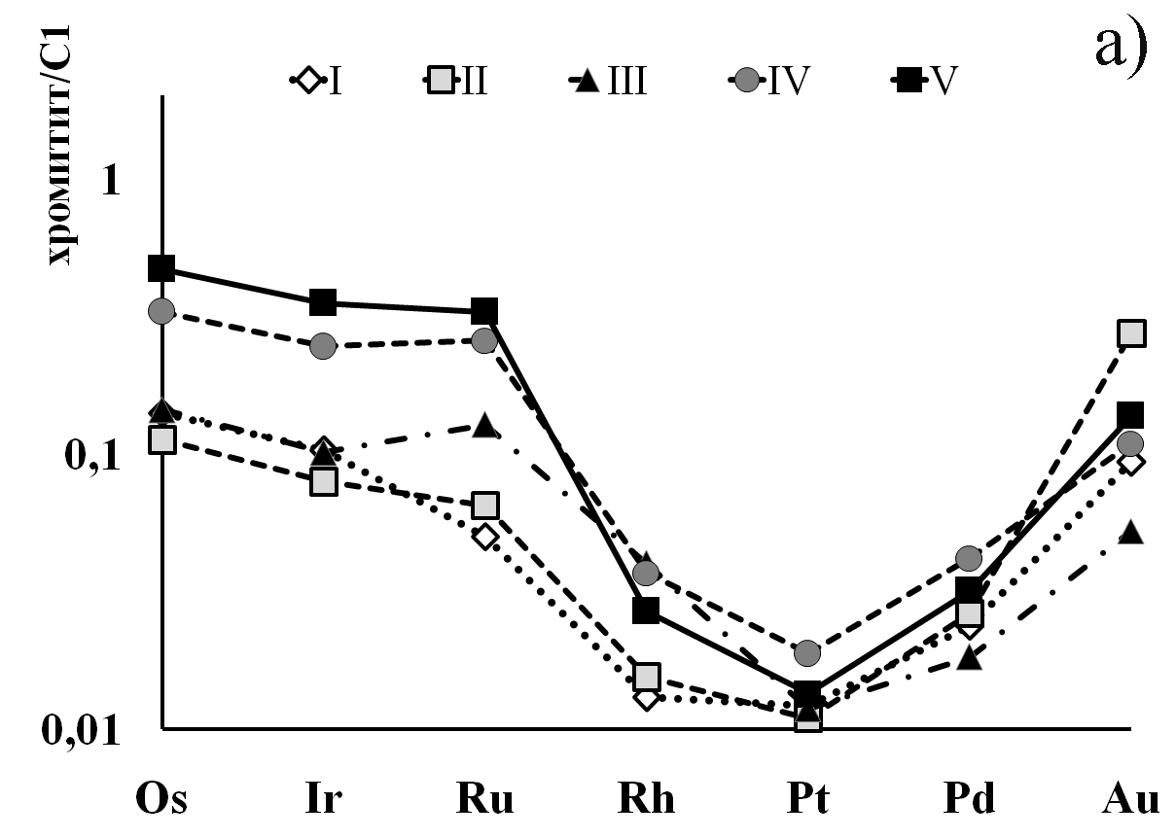 | 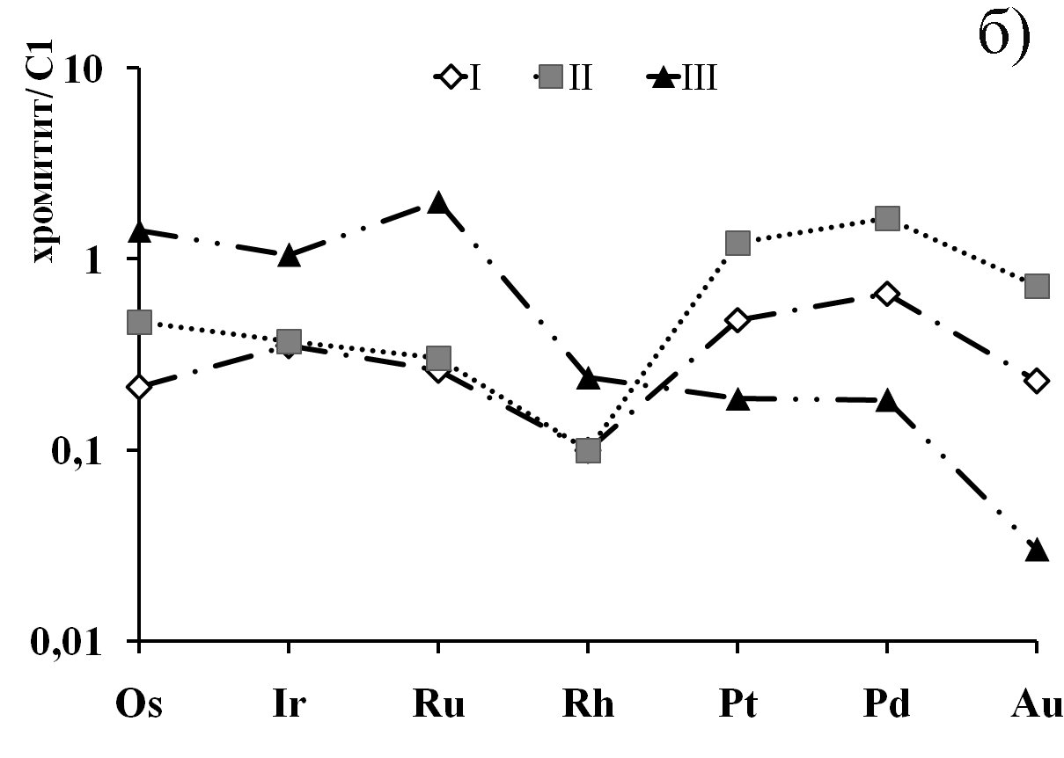
Рис. 1. Распределение ЭПГ в хромитовых рудах: а) Ru-Ir-Os геохимический тип: I – убоговкрапленные, II – бедновкрапленные, III – средневкрапленные, IV – густовкрапленные, V – массивные руды; б) Pt-Pd геохимический тип: I, II по данным Д.А.Орсоева и др. [2001], III – авторские данные.

[(Ru, Os) S₂] – [(Ru, Ir)S₂] – лаурит: образует зерна таблитчатой и округлой формы, агрегаты ксеноморфных зерен в срастании с [IrAsS], [RuAs], Os, Ru;
[IrAsS] – [OsAs] – ирарсит-осарсит – твердые растворы, образующие мирмекитовые срастания от идиоморфных до ксеноморфных зерен, каймы по периферии самородных сплавов [Os-Ir-Ru] (рис 2б);
[RuAs] – рутенарсенид установлен в срастании с лауритом;
[Os], [Ru] – практически чистые осмий и рутений образуют мелкие выделения, размером до 5 µm, в лаурите и твердых растворах ирарсит-осарсит. Кроме того, фазы такого состава обнаружены в виде мельчайших выделений внутри хизлевудита, аваруита, а также в срастании с последним;
[Pt₃Fe], [PdIrCu] – изоферроплатина и неназванное соединение установлены в виде включений в рутениридосмине [Os-Ir-Ru];
[Pt-Cu-Fe-Ni] – слагают центральную часть зерен состава [PtCu₃] [Орсоев и др., 2001];
[PtCu₃₋₅] – зерна ксеноморфной угловатой формы в срастании с хрошпинелидами и в межзерновых пространствах.
Кроме того, нами обнаружены 2 новые неназванные соединения состава [PdIrCu] и [Rh₂SnCu], химический состав которых приведен в табл. 1. Соединение [Rh₂SnCu] является родиевым аналогом кабриита [Pd₂SnCu]. В литературных источниках минерал подобного состава описан в офиолитах Thetford mines [Corrivaux, Laflamme, 1990].
[Rh₂SnCu] – установлен в виде таблитчатых зерен и дендритовидных выделений.

Таблица 1
Химический состав неназванных фаз ЭПГ (вес.%)
Rh₂SnCu | Os | Ir | Ru | Rh | Pt | Pd | Cu | Sn | Fe | Ni | Sb | Сумма
ВС-48-2_1 |  |  |  | 41.1 |  | 5.9 | 15.5 | 23.0 | 0.4 | 0.7 | 2.2 | 86.5
ВС-48-2_2 |  |  |  | 44.8 |  | 6.8 | 17 | 27.4 |  | 0.8 | 2.9 | 99.6
ВС-6-98 |  |  |  | 44.5 |  | 7.9 | 14.1 | 25.9 |  | 0 | 7 | 99.4
PdIrCu
51_2 | 0.6 | 23.2 | 0.1 | 0.1 | 0.1 | 30.3 | 40.2 |  | 0 | 0.03 | 1.6 | 96.23

В результате проведенных исследований установлено, что увеличение содержаний ЭПГ происходит с увеличением доли хромита в породе, ЭПГ концентрируются в большей мере в богатых Cr расплавах [Округин, 2004]. При кристаллизации хромита платиноиды обособляются в виде самостоятельных фаз, представленных, в основном, Ru-Ir-Os- соединениями (сплавами) [Pagé et al., 2012]. На основании распределения ЭПГ в густовкрапленных и сплошных типах хромитовых руд выделено два геохимических типа платинометалльной минерализации: [Ru-Ir-Os] и [Pt-Pd]. [Pt-Ir-Os-Ru]-минерализацию следует отнести к «реликтовой», связанной с хромититами примитивной недеплетированной мантии (табл. 2); [Ru-Ir-Os] ассоциация и минерализация характерна для хромититов деплетированной мантии. На постмагматической (вероятно, автометасоматической) стадии происходит появление сульфидов и арсенидов рутения, осмия и иридия. Процессы, приводящие к экстремальному фракционированию ЭПГ и возникновению контрастного [Pt-Pd] геохимического типа (Pt-Pd-Fe-Cu-Ni-Sn-минерализация), связаны с флюидонасыщенными субдукционными обстановками [Dick, Bullen, 1984; Prichard et al., 1996 и др.] и формированием хромититов с платино-палладиевой минерализацией. Полученные данные не противоречат и в полной мере соответствуют ситуации, возникшей в результате формирования Саяно-Байкало-Муйского аккреционно-коллизионного пояса и пространственного совмещения на территории юго-восточной части Восточного Саяна океанических и островодужных комплексов [Добрецов и др., 1988; Жмодик и др., 2008].

Таблица 2.
Стадии минералообразования ЭПГ в хромитовых рудах Оспинско-Китойского и Харанурского массивов
Минерал | Условия, стадии образования
Минерал | Примитив-ная мантия | Деплетирован-ная мантия | Позднемаг-  матическая | Островодужная, субдукционная
[Pt-Ir-Os-Ru]
[(OsIr)S₂] эрлихманит
[Os-Ir-Ru]
[Ru-Ir]
[(Ru, Os) S₂] – [(Ru, Ir)S₂] – лаурит
[IrAsS] – [OsAs] – ирарсит-осарсит
[RuAS] – рутенарсенид
[Os°], [Ru°]
[Pt₃Fe], [PdIrCu], [Pt-Cu-Fe-Ni], [PtCu₃₋₅],
[Rh₂SnCu].

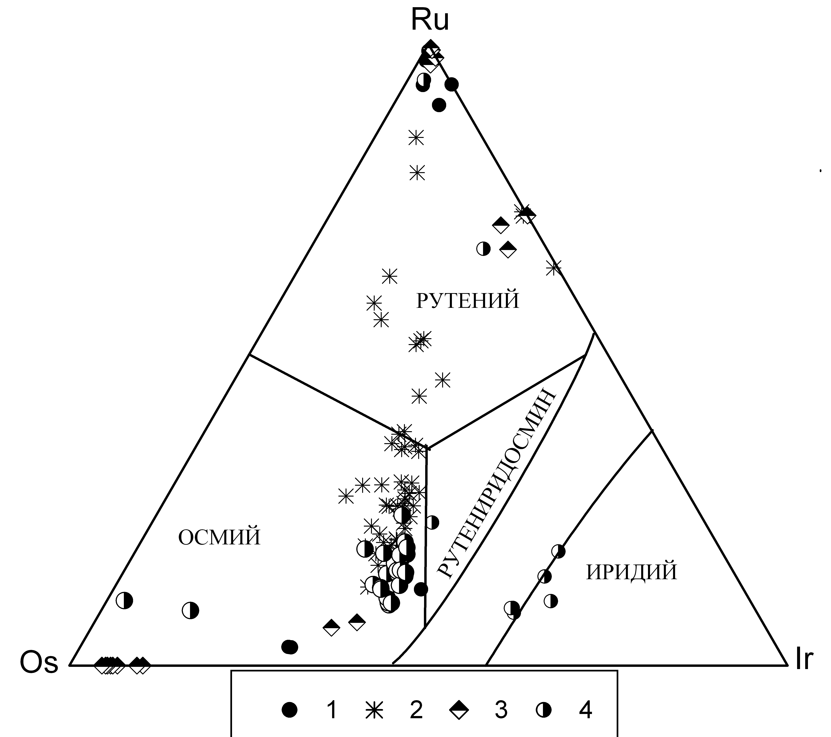  а) | 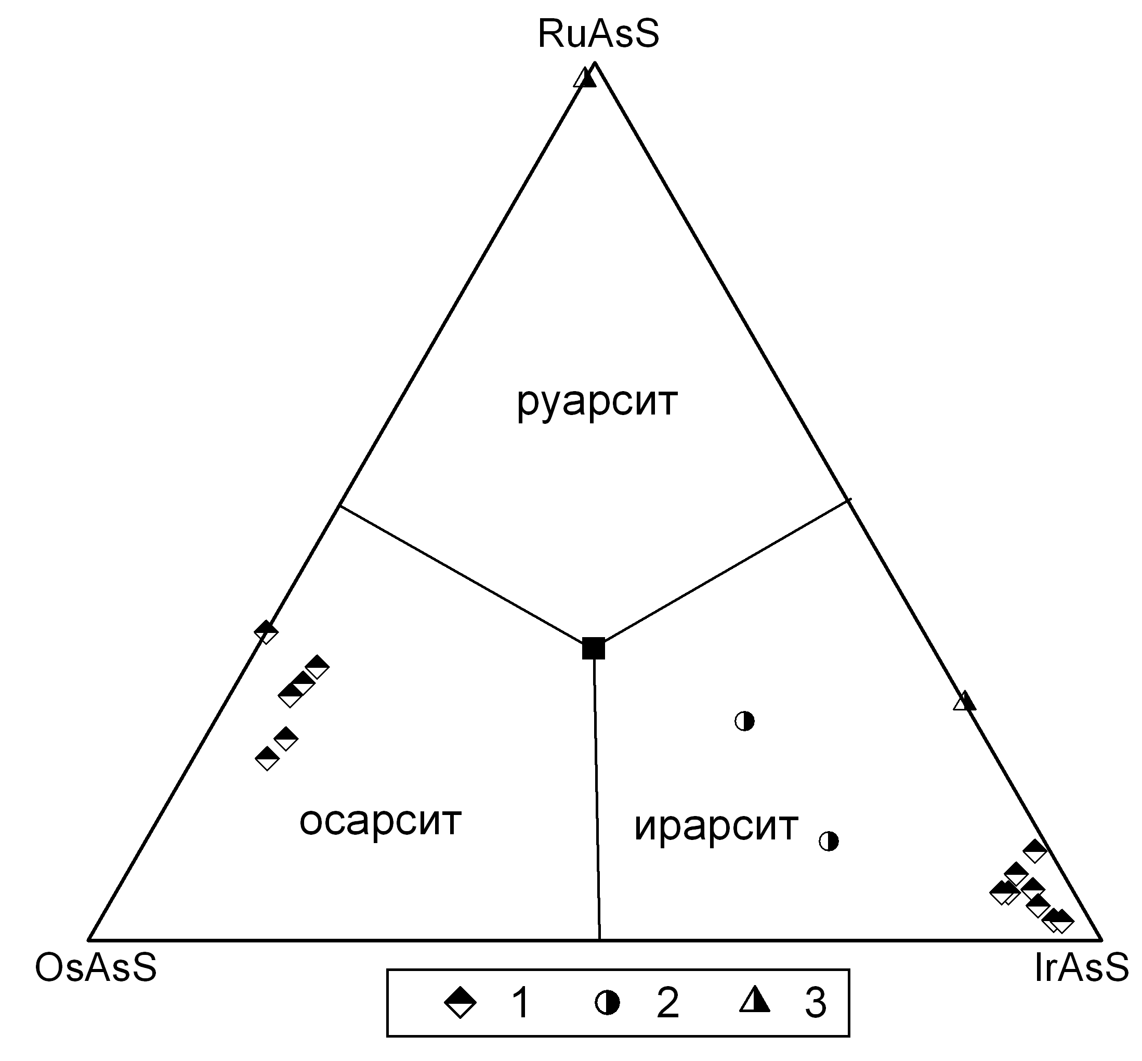  б)

Рис. 2. Диаграммы составов МПГ из аллювия и тяжелой фракции хромититов: а) самородных сплавов [Os-Ir-Ru], рудопроявления: 1 – Хара-Нур, 2 – Зун-Оспа, 3 – Ильчир, 4 – Хуша-Гол; б) сульфоарсенидов [Os-Ir-Ru], рудопроявления: 1 – Ильчир, 2 – Хуша-Гол, 3 – углеродизированные хромититы р. Хуша-Гол.

Минеральный состав элементов платиновой группы отражает геодинамические и физико-химические условия формирования благороднометалльной минерализации в хромитовых рудах офиолитовых комплексов.

Работа выполнена при поддержке РФФИ: гранты №09-05-00622, №12-05-01164, Президиума РАН и СО РАН: ИП-89 и ОНЗ-5.3, а также ведущей научной школы НШ-7201.2012.5. Авторы благодарят Б.Б. Дамдинова за предоставление образца углеродизированного хромитита.

Литература
Добрецов Н.Л., Белическо В.Г., Боос Р.Г. и др. Геология и метаморфизм Восточного Саяна. – Новосибирск: Наука. 1988. – 192 с.
Жмодик С.М., Миронов А.Г., Жмодик А.С. Золотоконцентрирующие системы офиолитовых поясов (на примере Саяно-Байкало-Муйского пояса). – Новосибирск: Академическое издательство «ГЕО». 2008. – 304 с.
Округин А. В. Кристализационно-ликвационная модель формирования платиноидно-хромитовых руд в мафит-ультрамафитовых комплексах // Тихоокеанская геология. 2004. Т. 23, №2. C. 63-75.
Орсоев Д. А, Толстых Н. Д, Кислов Е. В. Минерал состава PtCu₃ из хромититов Оспинско-Китойского гипербазитового массива (В. Саян) // ЗВМО. 2001. Ч. СХХХ. №4. C. 61-71.
Barnes S. J., Naldrett A.J., Gorton M.P. The origin of the fractionation of platinum-group elements in terrestrial magmas // Chem. Geol. 1985. V 53. P. 303-323.
Corrivaux L., Laflamme J. H. G. Minéralogic des elements du group du platine dans les chromitites de l'ophiolite de Thetford mines, Quebec // Canadian Mineralogist. 1990. V.28. P. 579- 595.
Dick H.J.B., Bullen T. Chromian spinel as a petrogenetic indicator in abyssal and alpinetype peridotites and spatially associated lavas // Contrib. Mineral. Petrol. 1984. V. 86. P. 54-73.
Harris D. C., Cabri L. J. Nomenclature of platinum-group-element alloys: review and revision // Canadian Mineralogist. 1991. V. 29. P. 231-237.
Pagé F., Barnes S-J., Bédard J.H., Zientek M.L. In situ determination of Os, Ir, and Ru in chromites formed from komatiite, tholeiite and boninite magmas: Implications for chromite control of Os, Ir and Ru during partial melting and crystal fractionation // Chem. Geol. 2012. V. 302-303. P. 3-15.
Prichard H. M., Lord R. A., Neary C. R. A model to explain the occurrence of platinum – and palladium – rich ophiolite complexes // Journal Geological Society. 1996. V. 153. P. 323-328.

